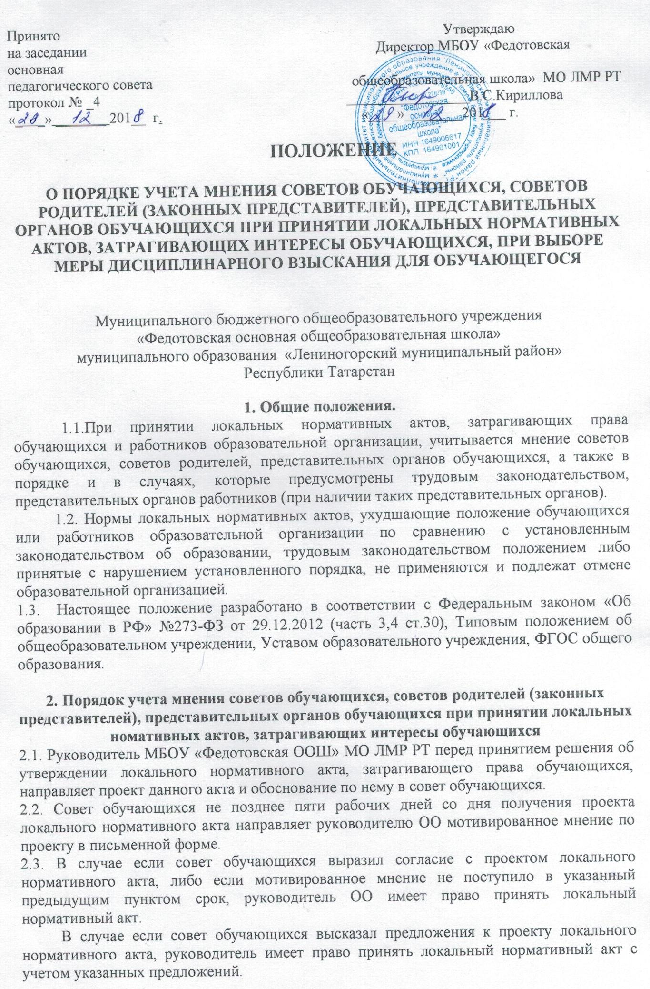
2.4. В случае если мотивированное мнение совета обучающихся не содержит согласия с проектом локального нормативного акта, либо содержит предложения по его совершенствованию, которые руководитель ОО учитывать не планирует, руководитель (иной орган управления) в течение трех дней после получения мотивированного мнения проводит дополнительные консультации с советом обучающихся в целях достижения взаимоприемлемого решения.
При недостижении согласия возникшие разногласия оформляются протоколом, после чего руководитель имеет право принять локальный нормативный акт.

3. Порядок учета мнения советов обучающихся, советов родителей (законных представителей), представительных органов обучающихся при выборе меры дисциплинарного взыскания для обучающегося
3.1. Руководитель ОО при принятии решения о выборе возможной меры дисциплинарного взыскания в отношении обучающегося направляет в совет обучающихся проект приказа о привлечении к дисциплинарной ответственности, а также копии документов, являющихся основанием для принятия указанного решения.
3.2. К проекту приказа о привлечении к дисциплинарной ответственности прилагается копия письменного объяснения обучающегося, на основании которого руководитель ОО пришел к выводу о наличии вины в совершении дисциплинарного проступка. В случае непоступления письменного объяснения в установленный срок либо отказа от дачи объяснения к проекту приказа прилагается акт, фиксирующий отказ от дачи объяснения либо непоступление письменного объяснения в установленный срок. В акте должен быть указан факт запроса объяснения у обучающегося с указанием места и времени запроса, иных обстоятельств, включая свидетелей запроса объяснения по факту дисциплинарного проступка.
3.3. Проект приказа о привлечении к дисциплинарной ответственности и прилагающиеся документы должны быть направлены руководителем ОО в ученический совет не позднее одного месяца с момента обнаружения дисциплинарного проступка.
3.4. Срок устанавливается, учитывая, что мера дисциплинарного взыскания применяется не позднее одного месяца со дня обнаружения проступка, не считая времени болезни, каникул, отпуска обучающегося, а также времени, необходимого на учет мнения советов обучающихся, представительных органов обучающихся, советов родителей (законных представителей) несовершеннолетних обучающихся организации, осуществляющей образовательную деятельность, но не более семи учебных дней со дня представления руководителю организации, осуществляющей образовательную деятельность, мотивированного мнения указанных советов и органов в письменной форме)
3.5. Ученического совет в течение пяти учебных дней со дня получения проекта приказа и копий документов рассматривает вопрос выбора меры дисциплинарного взыскания и направляет руководителю ОО свое мотивированное мнение в письменной форме.
3.6. В случае если ученический совет выразил согласие с проектом приказа о привлечении к дисциплинарной ответственности, либо если мотивированное мнение не поступило в указанный предыдущим пунктом срок, руководитель ОО принимает решение о привлечении обучающегося к дисциплинарной ответственности.
3.7. В случае если ученический совет выразил несогласие с предполагаемым решением руководителя ОО, он в течение трех учебных дней проводит с руководителем дополнительные консультации, результаты которых оформляются протоколом.
При недостижении согласия по результатам консультаций руководитель до истечения семи учебных дней со дня получения мнения совета обучающихся имеет право принять решение о привлечении обучающегося к дисциплинарной ответственности. Принятое решение может быть обжаловано обучающимся в установленном законом порядке.
3.8. Руководитель ОО имеет право принять решение о привлечении к дисциплинарной ответственности обучающегося не позднее семи рабочих дней со дня получения мотивированного мнения ученического совета. В указанный период не засчитываются периоды болезни, каникул, академического отпуска, отпуска по беременности и родам или отпуска по уходу за ребенком.

